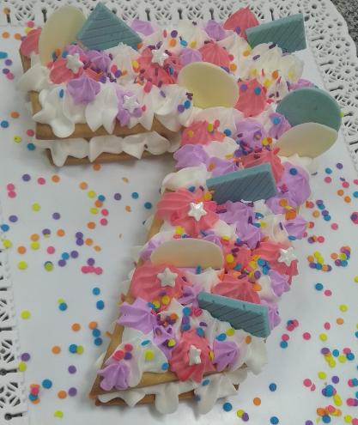

Ingredientes |  |  |  |  | Procedimiento
Tegral Patacrout | 500 | g |  |  | Colocar en el bol de la amasadora Tegral Patacrout, Mimetic32 y huevo y con ayuda de la paleta formar una masa.  Estirar de 4 mm de espesor y refrigerar por 30 min.  Una vez fría con ayuda de un cortante realizar 2 bases.  Hornear a 180° el tiempo ira dependiendo del tamaño de la pieza, debe quedar los bordes apenas dorados pero la masa en el centro mas clara.  Una vez frías las bases batir Chantypak y colocar en una manga pastelera con pico rizado, sobre el primer numero ir colocando pompones de Chantypak hasta cubrir toda la superficie, colocar luego la otra base y repetir el procedimiento.  Decorar con golosinas, flores y/o decoraciones de chocolate.
Mimetic32 | 100 | g
Huevos | 60 | g
Chantypak | 400 | g

Rendimiento
Rinde 1 piezas / porciones de 1000 g.

